

电 工 电 子 实 验 报 告

课程名称： 电工电子基础实验B

实验名称： 戴维南定理和诺顿定理

学 院： 计算机学院

班 级： B180303

学 号： B18030322

姓 名： 吴雯

指导教师： 顾世浦

学 期： 2019-2020 学年第 2 学期

电工电子实验教学中心

**实验名称**

1. 实验目的
2. 学习几种常见的等效电源测量方法
3. 比较各种测量方法所适用的情况
4. 分析各种方法的误差大小及其产生原因
5. 主要仪器设备及软件

硬件：计算机

软件：Multisim14.0

1. 实验原理（或设计过程）

**戴维南定理**

任何一个线性有源一端口网络，对外部电路来说，总可以用一个理想电压源与电阻串联组合来代替。其理想电压源的电压等于原网络端口的开路电压Voc，电阻等于原网络中所有独立源为0值时的入端等效电阻R0。

**诺顿定理**

戴维南定理的对偶形式，它指出任何一个线性有源一端口网络，对外部电路来说，总可以用一个理想电流源与电导并联组合来代替。其理想电流源的电流等于原网络端口的短路电流Isc，电导等于原网络在所有独立源为零值时的入端等值电导G0(G0=1/R0).

1. 实验电路图

实验内容一(电路图)

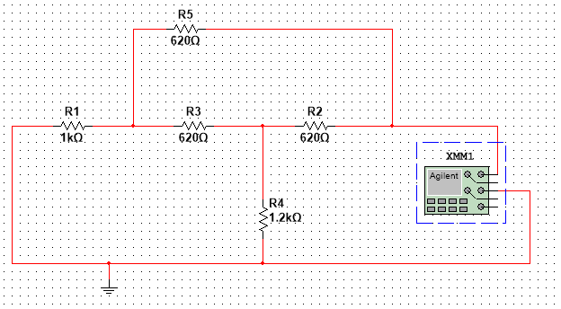

实验内容二(电路图)

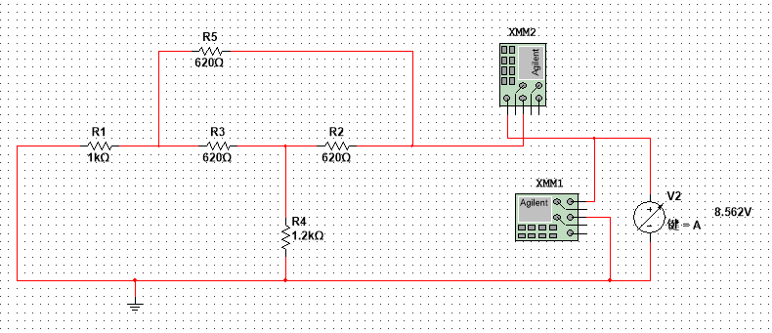

实验内容三(电路图)电压

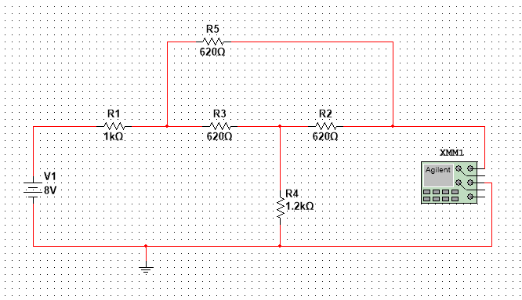

实验内容三(电路图)电流

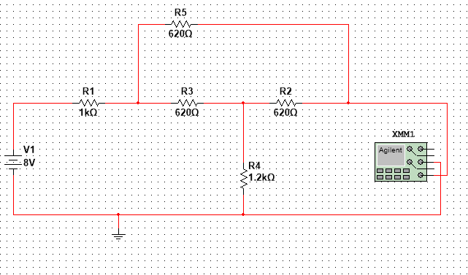

实验内容四(电路图)

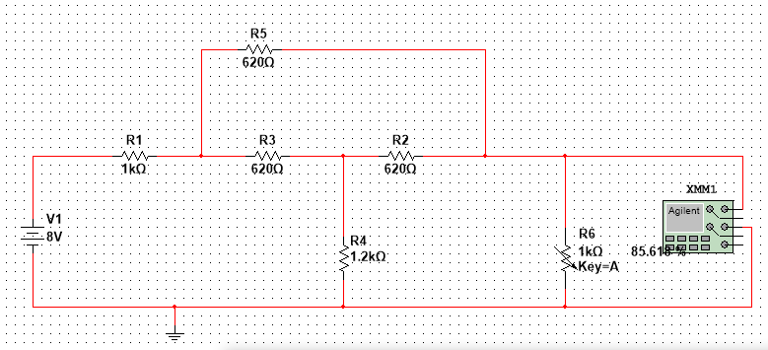

实验内容五(电路图)

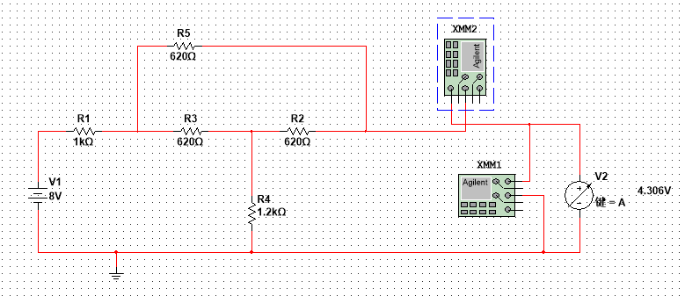

1. 实验内容和实验结果
2. 直接测量：先不接电源，1、2短接，用万用表欧姆档适当量程测3、4端电阻

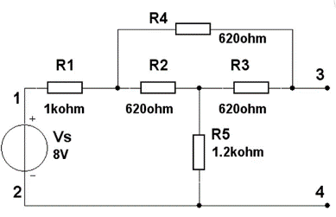

1. 加压定流：3、4上接上电流表、电压表和电源，使得电流表读数为10mA，记录电压表读数V及计算等效电源内阻R

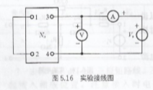

1. 开、短路法：去掉1、2端短路线后，调整电源8V，测3、4端开路电压和短路电流

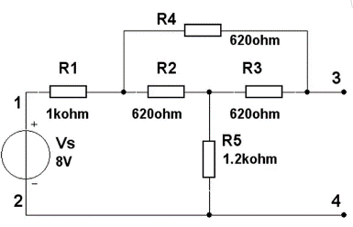

4、半电压法：在步骤三的基础上，3、4端接上电位器，作为可变负载电阻，调整电位器，使得负载上的电压等于V/2，此时电位器接入的阻值等于等效电源的内阻

5、拆除3、4端电位器，稳压电源置双路工作模式，调整V，使得电流表读数为0，则此时电压表读数为开路电压Vocb，Voca约等于Vocb

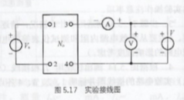

戴维南定理与诺顿定理**测试数据**

|  |  |  |  |  |  |
| --- | --- | --- | --- | --- | --- |
| 步骤  参数 | 1 | 2 | 3 | 4 | 5 |
| V |  | 10mA |  |  |  |
| Voca Vocb |  |  | 4.306V |  | 4.306V  (-0.003nA) |
| Isca |  |  | 5.029mA |  |  |
| R0 | 856.173Ω | 856.174Ω |  | 856.18Ω |  |

1. 结果分析

诺顿定理，一个含独立电源、线性电阻和受控源的一端口，对外电路来说，可以用一个电流源和电导的并联组合等效变换，电流源的电流等于该一端口的短路电流，电导等于该一端口全部独立电源置零后的输入电导。

因为使用的是Multisim软件仿真实验，若实际操作可能会因为仪器误差和手动调节等因素带来较大的误差。

1. 实验小结

在求戴维南诺顿定理等效电路时，做短路实验时，测Isc的条件是：有源二端网络内阻足够大，本实验可以，因为内阻至少为560Ω

开路电压、短路电流法测R，优点：方便简单；缺点：对内阻较小的电路不适用

伏安法测R，优点：准确；缺点：步骤繁琐